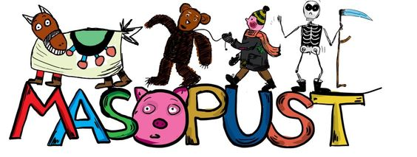

Znáš naší českou tradici, která se jmenuje masopust? Je to období veselí, dobrého jídla a pití, kdy se lidé převlékají za tradiční masky a obchází domy, kde je čeká pohoštění v podobě různých dobrot. Nauč se s někým blízkým krátkou básničku.

Masopustní veselice veselá je převelice.

Lidé vodí po vesnici medvěda i medvědici.

Tancuj, tancuj medvěde, masopust se povede.

Dostupné na: <https://cz.pinterest.com/pin/703756186825958/>

**Rozkutálené koblížky**

K masopustu každoročně patří hodně dobrého jídla. Děti se ze všeho nejvíce těší na sladké pocukrované koblížky. Při jednom masopustu se ale stalo, že se všechny koblížky rozkutálely po ulici. Pokusíš se co nejrychleji neposedné koblížky pochytat?

Připrav si více malých balonků, stačí i různě barevná PET víčka a jakýkoli košík (na houby, na prádlo) nebo postačí větší miska. Maminka nebo někdo z rodiny rozhází balonky po pokojíčku či chodbě a tvým úkolem bude je co nejrychleji donést zpět do košíku (do misky). Můžeš je také třídit do jednotlivých misek podle barev.

**Smažení koblížků**

Kdo by neměl rád kulaté, pocukrované a sladké koblížky. Koblihy se však musí nejdříve usmažit do zlatova na pánvičce. Zahraj si následující hru.

Vezmi si buď vetší hrnec, nebo stačí švihadlo, ze kterého utvoříš na zemi kruh (pánvičku). Vezmi si balonky či víčka z předešlého cvičení, udělej dva kroky od hrnce (švihadla) a pokus se do něj koblížkem (balonkem) trefit. Když se trefíš, koblížky se začnou smažit. Pokaždé když zasáhneš cíl, můžeš udělat krok dozadu a prodloužit si tak vzdálenost. V případě házení balonky, je jistě vhodnější hrnec, z pánve ze švihadla by se ti i v případě zásahu kutálely pryč.

**Masopustní tanec**

Popros maminku nebo kohokoli z rodiny, aby ti pustil veselou písničku Karneval od Míši Růžičkové. Písničku můžete pustit zde <https://www.youtube.com/watch?v=SAM-5TlvoMw>.

Poslouchej hudbu, tanči do rytmu a vesel se, jako kdyby právě masopust probíhal, a ty jsi mohl/mohla cítit tu radost i vůně všemožných dobrot. Maminka nebo někdo z rodiny ti bude hudbu stopovat. Když se hudba vypne, udělej štronzo (sochu) a nehýbej se. Jakmile začne hudba hrát zase se roztanči. Větší legrace to bude, když k této zábavné hře přemluvíš ještě někoho dalšího (tatínka, babičku, kamaráda).